Повторення за ІІ семестр
Частини мови
Іменник
Прикметник
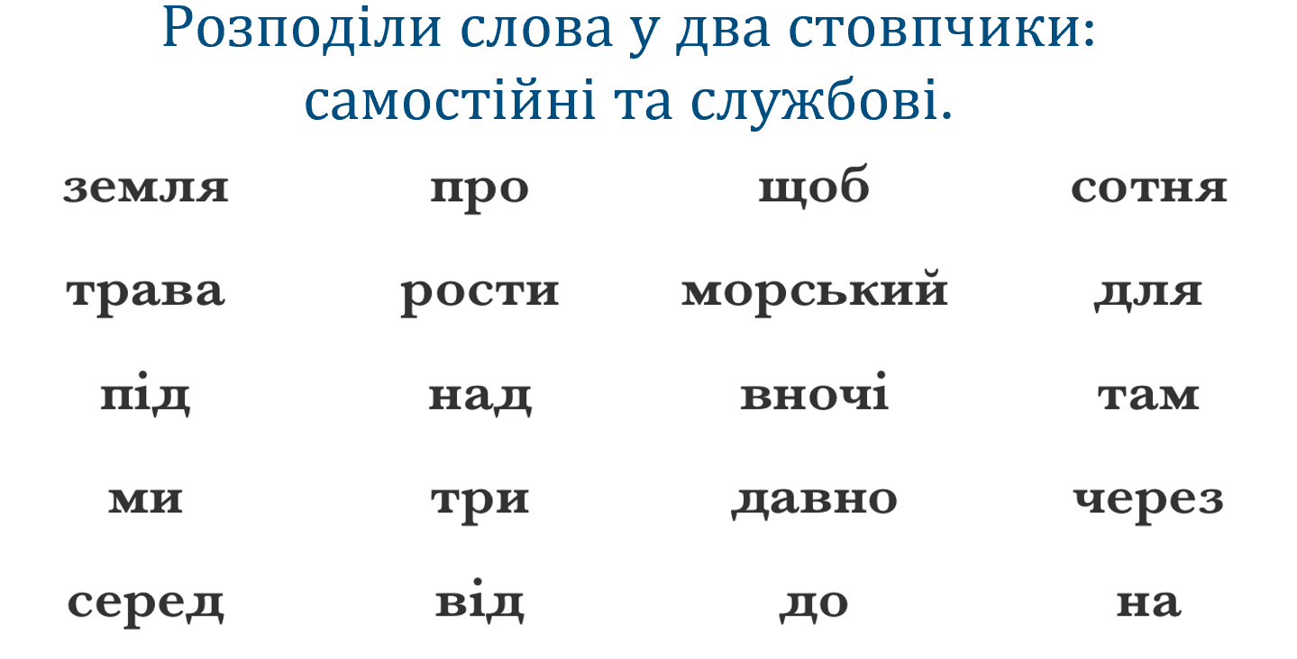
Самостійні (надписати назви ЧМ) |  | Службові

2.Доберіть прикметники до іменників, над кожним іменником надпишіть рід та число.
......................................................книга
........................................................лікар
......................................................манго
.....................................................собака
...........................................................біль
........................................................квіти
3.Провідміняйте іменники
Н.в. | вишиванка | танець | свято
Р.в.
Д.в.
З.в.
О.в.
М.в.
Кл.в.

4.Біля прикметників напишіть розряд (якісний, відносний, присвійний)
Розумний.............................., охайний............................., шкільний...................., зимовий..................................., Оксанин................................., батьків.................................., дерев’яний.............................., український.......................
5.Випишіть з речення всі іменники. Визначте рід, число, відмінок
1.Людина починається з добра.
2. Світанки пливуть над землею.
3. Увечері говорили про школу на святі.

